
MATEMÀTIQUES NUMERACIÓ
Nom: .......................................... Data: .............................

Els nombres decimals
1.- He estat ajudant a mesurar les longituds de les aus. Fixa’t en el metre i escriu les mesures corresponents:
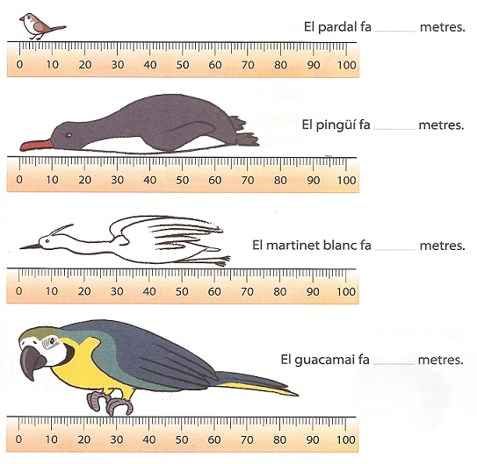
- Què tenen en comú totes aquestes mides? ______________________________
- Quants centímetres falten a cada au per fer un metre?
Al pardal li falten ___________ cm, al pingüí li falten ___________ cm, al guacamai li falten ___________ cm i al martinet blanc li falten___________ cm.

2.- He registrat les mides de la llargària de diferents ocells en un full. Ordena-les de la més gran a la més petita:

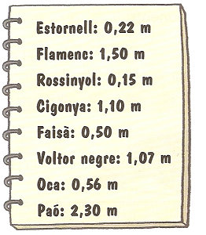

- Quines aus mesuren més d’un metre? _________________________________

3.- Pinta amb un color l’alçada d’en Salim:
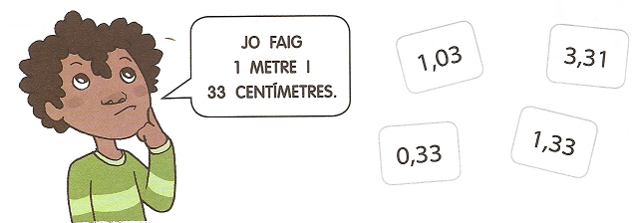
- Quina és la teva alçada? Jo faig ____________ metres i ________ centímetres:
___ , ___ metres.
- Qui és més alt, Salim o tu? ________________________.
- Quants centímetres hi ha de diferència? ________________ .
5.- Quants euros hi ha en cada grup de monedes? Escriu les quantitats:
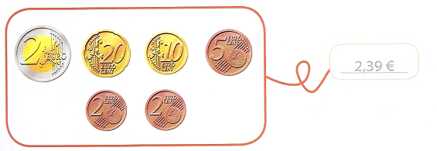
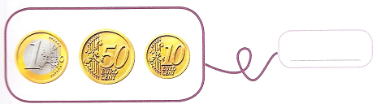
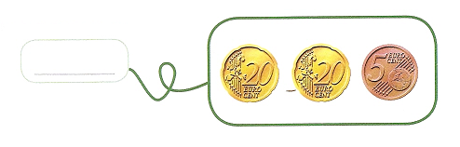

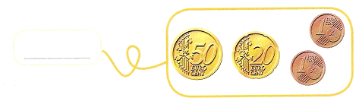

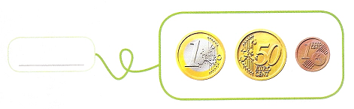


- Quin grup de monedes fa menys d’un euro? Pinta’n l’etiqueta.

6.- Aquestes són les mides d’algunes de les fulles que hem anat recollint per al nostre herbari:
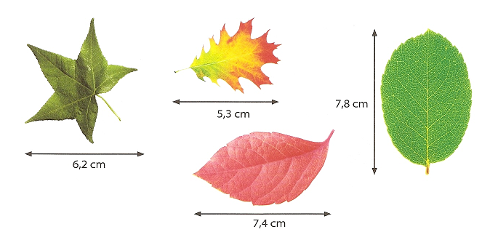
- Volem enganxar-les a l’herbari de la més petita a la més gran. Ordena-les:
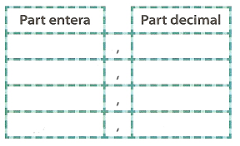
- En quina part del nombre t’has fixat per ordenar-les? ____________________
_______________________________________________________________
- Dibuixa amb l’ajuda del regle, les longituds de les fulles:

7.- Situa en la recta numèrica les mesures de les fulles anteriors:
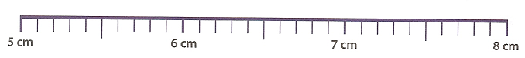

- Quin d’aquests nombres decimals està més a prop del nombre enter següent? ______________ . I quin més a prop del nombre enter anterior? ____________

8.- Compara aquests nombres fent servir els signes <, >, =.
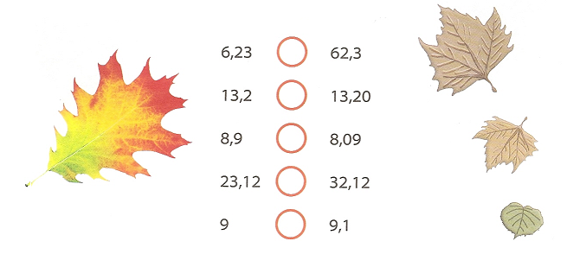
- Quina és la parella de nombres que t’ha costat més de comparar? ___________
9.- A quin nombre enter arrodoniries cada un d’aquests nombres decimals?
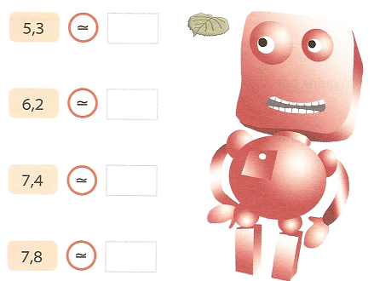
10.- Completa:
